সমুদ্রবিজ্ঞান ও বাংলাদেশ
বাংলাদেশের সরকারি ও বেসরকারি বিশ্ববিদ্যালয়গুলোর মধ্যে খুব কম সংখ্যক বিশ্ববিদ্যালয়েই 'সমুদ্রবিজ্ঞান' পড়ানো হয়। সেই হিসেবে বলা যায়- বাংলাদেশে সমুদ্রবিজ্ঞান কনসেপ্টটা অনেকটাই নতুন। হাতে গুনে যদি বলতে হয়, তবে বর্তমানে বাংলাদেশে নিম্নলিখিত বিশ্ববিদ্যালয়গুলোতে সমুদ্রবিজ্ঞান (Oceanography) বা সামুদ্রিক বিজ্ঞান সম্পর্কিত উচ্চশিক্ষা ও গবেষণা কার্যক্রম পরিচালিত হয়:
১। চট্টগ্রাম বিশ্ববিদ্যালয় (CU): ইনস্টিটিউট অব মেরিন সায়েন্সেস (Institute of Marine Sciences): ১৯৭১ সালে প্রতিষ্ঠিত এই ইনস্টিটিউটটি বাংলাদেশের সমুদ্রবিজ্ঞান শিক্ষা ও গবেষণার অগ্রদূত হিসেবে পরিচিত। এখানে স্নাতক ও স্নাতকোত্তর পর্যায়ে সমুদ্রবিজ্ঞান ও মৎস্যবিজ্ঞান বিষয়ে পাঠদান করা হয়।
২। নোয়াখালী বিজ্ঞান ও প্রযুক্তি বিশ্ববিদ্যালয় (NSTU): সমুদ্রবিজ্ঞান বিভাগ (Department of Oceanography): ২০১৬ সালে প্রতিষ্ঠিত এই বিভাগে স্নাতক (সম্মান) পর্যায়ে সমুদ্রবিজ্ঞান বিষয়ে পাঠদান করা হয়।
৩। ঢাকা বিশ্ববিদ্যালয় (DU): সমুদ্রবিজ্ঞান বিভাগ (Department of Oceanography): এখানে স্নাতক ও স্নাতকোত্তর পর্যায়ে সমুদ্রবিজ্ঞান বিষয়ে শিক্ষা ও গবেষণা কার্যক্রম পরিচালিত হয়।
৪। শাহজালাল বিজ্ঞান ও প্রযুক্তি বিশ্ববিদ্যালয় (SUST): সমুদ্রবিজ্ঞান বিভাগ (Department of Oceanography): এই বিভাগে স্নাতক পর্যায়ে সমুদ্রবিজ্ঞান বিষয়ে পাঠদান করা হয়।
৫। বঙ্গবন্ধু শেখ মুজিবুর রহমান মেরিটাইম বিশ্ববিদ্যালয় (BSMRMU): সমুদ্রবিজ্ঞান ও নৌবিজ্ঞান অনুষদ (Faculty of Oceanography and Naval Science): এখানে সমুদ্রবিজ্ঞান, মেরিন ফিশারিজ, মেরিন বায়োটেকনোলজি ইত্যাদি বিষয়ে স্নাতক ও স্নাতকোত্তর পর্যায়ে শিক্ষা ও গবেষণা কার্যক্রম পরিচালিত হয়।
৬। খুলনা বিশ্ববিদ্যালয় (KU): ফিশারিজ এন্ড মেরিন রিসোর্স টেকনোলজি ডিসিপ্লিন (Fisheries and Marine Resources Technology Discipline): এখানে সামুদ্রিক মৎস্যসম্পদ ও সমুদ্রবিজ্ঞান সম্পর্কিত বিষয়ে স্নাতক ও স্নাতকোত্তর পর্যায়ে পাঠদান করা হয়।
৭। পটুয়াখালী বিজ্ঞান ও প্রযুক্তি বিশ্ববিদ্যালয় (PSTU): সমুদ্রবিজ্ঞান বিভাগ (Department of Oceanography): এখানে স্নাতক ও স্নাতকোত্তর পর্যায়ে সমুদ্রবিজ্ঞান বিষয়ে শিক্ষা ও গবেষণা কার্যক্রম পরিচালিত হয়।
৮। সিলেট কৃষি বিশ্ববিদ্যালয় (SAU): মৎস্য বিজ্ঞান অনুষদ (Faculty of Fisheries): এখানে মৎস্যবিজ্ঞান ও সামুদ্রিক সম্পদ ব্যবস্থাপনা বিষয়ে স্নাতক ও স্নাতকোত্তর পর্যায়ে শিক্ষা ও গবেষণা কার্যক্রম পরিচালিত হয়।

এই তালিকা সর্বশেষ তথ্যের উপর ভিত্তি করে প্রস্তুত করা হয়েছে। তবে বিশ্ববিদ্যালয়গুলোর একাডেমিক কার্যক্রম সময়ের সাথে পরিবর্তিত হতে পারে।
সমুদ্র বলতে আমরা যে বিশাল জলরাশি বুঝে থাকি তা আমাদের দেশের নেই। আমাদের আছে বঙ্গোপসাগর, যা একটি উপসাগর। উপসাগর সমুদ্র বা সাগরের তুলনায় অনেক ছোট হয়, যার তিন দিক ঘেরাও করা থাকে ভূমি দ্বারা। বাংলাদেশের বঙ্গোপসাগরও একইভাবে তিন দিকে ঘেরাও করা। আমরা যদি পৃথিবীর মানচিত্রে বঙ্গোপসাগরের অবস্থান দেখি, তাহলেই বিষয়টি অনেক অংশেই বুঝে ফেলা যায়।
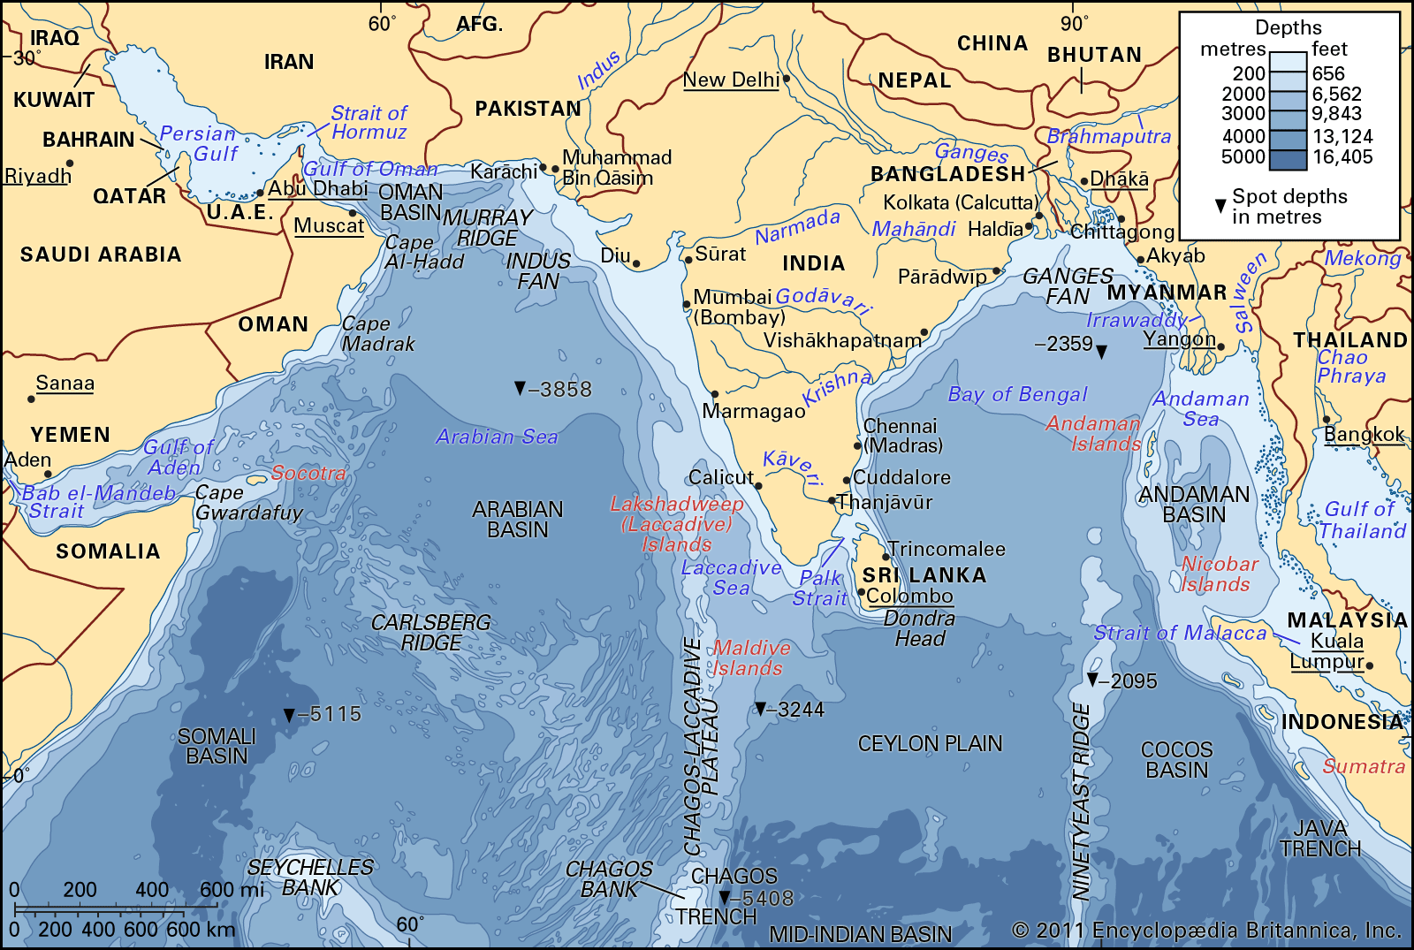
চিত্র- বঙ্গোপসাগর
আমাদের বিশ্ববিদ্যালয়গুলোর সমুদ্রবিজ্ঞান বিভাগের শিক্ষক এবং শিক্ষার্থীদের মূল গবেষণার জায়গাই এই বঙ্গোপসাগর। বাংলাদেশে সমুদ্রবিজ্ঞানের যাত্রা কিছুদিনের হলেও 'মেরিন সাইন্স' সাবজেক্টটি বহু আগে থেকেই শিক্ষার্থীদের পড়ানো হয়। সেক্ষেত্রে তারাও বেশকিছু গবেষণাপত্র বের করেছে বঙ্গোপসাগরের রহস্য নিয়ে। তবে এখনো বঙ্গোপসাগরের অনেক তথ্যই অজানা। এসব নিয়েও গবেষণা চলছে। আমাদের দেশের নিজস্ব একটা অঞ্চল নিয়ে যদি আমরা না জানি, তাহলে কিভাবে হবে। এক্ষেত্রে সরকারি বিভিন্ন রিসার্চ ইনস্টিটিউট ও ফান্ডের ব্যবস্থাও রয়েছে। যেটা দরকার, সেটা হচ্ছে- শিক্ষার্থীদের আগ্রহ, ধৈর্য্য এবং প্রযুক্তিগত জ্ঞান।
বাংলাদেশ বঙ্গোপসাগরে একটি গুরুত্বপূর্ণ সামুদ্রিক এলাকা অধিকার করে, যা মিয়ানমার এবং ভারতের সঙ্গে সামুদ্রিক সীমানা বিরোধ নিষ্পত্তির পর প্রায় ১,১৮,৮১৩ বর্গকিলোমিটার বিস্তৃত। বঙ্গোপসাগর উত্তর-পূর্ব ভারত মহাসাগরের একটি বিশাল উপসাগর, যা প্রায় ২২ লাখ বর্গকিলোমিটার এলাকা জুড়ে বিস্তৃত। বাংলাদেশ বঙ্গোপসাগরের উত্তরে, এর শীর্ষস্থানে অবস্থিত। বাংলাদেশ ২০১২ সালে মিয়ানমার এবং ২০১৪ সালে ভারতের সঙ্গে এক সামুদ্র সীমানা বিরোধে জয়লাভ করে, যার ফলে বঙ্গোপসাগরের ২৫,৬০২ বর্গকিলোমিটার বিতর্কিত অঞ্চলের মধ্যে থেকে ১৯,৪৬৭ বর্গকিলোমিটার এলাকা বাংলাদেশ লাভ করে, যা একটি জাতিসংঘ ট্রাইবুনালের মাধ্যমে সম্পন্ন হয়।বাংলাদেশের জন্য সেটা এক বড় অর্জন। বঙ্গোপসাগরের এই সামুদ্রিক এলাকা শুধুমাত্র বাংলাদেশের এক্সক্লুসিভ ইকোনমিক জোন (EEZ) সম্প্রসারণই করেনি, বরং দেশের ব্লু ইকোনমির জন্যও এক নতুন সম্ভাবনার দুয়ার উন্মোচন করেছে।
আমাদের এই বঙ্গোপসাগরের বুকেই জেগে আছে সেন্টমার্টিনের মতো একটি দ্বীপ। খবরের কাগজে সেন্টমার্টিন নিয়ে আমরা বিভিন্ন রাষ্ট্রের আগ্রহের বিষয়টি প্রায়ই দেখতে পাই। তার মূল কারণ হচ্ছে ভৌগোলিক ভাবে এই দ্বীপের অবস্থান। আমরা সেন্টমার্টিন দ্বীপকে পর্যটন শিল্পে ব্যবহার করলেও এর ভৌগোলিক, অর্থনৈতিক ও বাস্তুতান্ত্রিক গুরুত্ব অপরিসীম। সেন্টমার্টিন দ্বীপসহ পুরো বঙ্গোপসাগরেই এমন অনেক সম্পদ রয়েছে, যার তথ্য এখনো কোনো গবেষণাপত্রে আসে নি। গ্যাস, পাথর, সী-উইড ও মৎস্য সম্পদের তথ্য আমাদের জানা থাকলেও আমরা পরিপূর্ণ প্ল্যানিং এর অভাবে এখনো তা আহরণের ক্ষেত্রে সম্পূর্ণ সফলতা অর্জন করতে পারি নি। মোট কথা আমাদের সমুদ্রবিজ্ঞানের শিক্ষার্থীদের জন্য একটি উজ্জ্বল ভবিষ্যৎ অপেক্ষা করছে। তাদের শুধু দরকার সঠিক পথপ্রদর্শক এবং অনুপ্রেরণা। এক্ষেত্রে সবচেয়ে বড় ভূমিকা পালন করতে পারেন আমাদের বিশ্ববিদ্যালয়ের শিক্ষকরা। একইসাথে একজন আগ্রহী শিক্ষার্থীর আগ্রহের ক্ষুধা নিবারণের জন্য তাকে সহায়তা করা এবং সঠিক পথে ধাবিত করার ক্ষেত্রেও শিক্ষকদের ভূমিকা রাখতে হবে। তার পাশাপাশি রাষ্ট্রীয়ভাবেও এসব সমুদ্র বিজ্ঞানীদের সুযোগ সুবিধা দেওয়ার ব্যবস্থা করতে হবে। অনেক সময় দেখা যায় পর্যাপ্ত ইন্সট্রুমেন্ট ও রিসার্চ ফান্ডের অভাবে অনেক আগ্রহী শিক্ষার্থীও গবেষণার পথ থেকে সরে আসে। এমনটা যেন না হয়, এই বিষয়ে সকলে কনসার্ন থাকলে দেখা যাবে আমরা বঙ্গোপসাগর নিয়ে আরো জানতে পারছি। সেখানের প্রত্যেকটি সম্পদের সঠিক ব্যবহার করতে পারছি। এবং দেশ হিসেবে আমরা আরো এগিয়ে যাচ্ছি।

